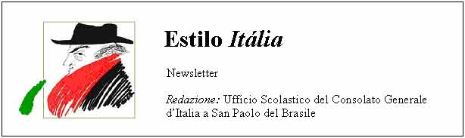
Quindicinale. N° 066 – Lunedì 11 agosto 2008.
Estilo Itália promuove la conoscenza della lingua italiana nelle scuole del Brasile. Il suo logo è una famosa autocaricatura di Federico Fellini. Per ricevere la newsletter inviare un messaggio a dirdidattica.sanpaolo@esteri.it con oggetto Estilo Itália, indicando il nome completo e i recapiti. Per cancellarsi inviare un messaggio bianco con oggetto Remove. Per scaricare i numeri arretrati: http://www.povo.it/estiloitalia/. Per scaricare lo speciale con risorse didattiche gratuite, cliccare qui.

>>><><><><><><><><><><><<<
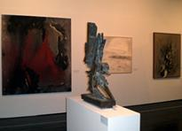 | SAN PAOLO. Novantotto opere d’arte contemporanea italiana, dalla collezione del Ministero degli Affari Esteri, sono esposte al pubblico da venerdì 8 agosto nella sede del MASP, Museu de Arte de São Paulo. La mostra, realizzata dall’Istituto Italiano di Cultura in collaborazione con la FIAT, offre una sintesi importante delle tendenze figurative italiane degli ultimi sessant’anni. I curatori sono Maurizio Calvesi, Marisa Vescovo e Lorenzo Canova. Tra gli artisti rappresentati, nomi di grande rilievo come Lucio Fontana, Fausto Melotti, Gio’ Pomodoro, Emilio Vedova.

>>><><><><><><><><><><><<<
 | SPORT. Il 2 agosto scorso a Marsiglia il Brasile ha sconfitto l’Italia 5 a 3 nella finale del Campionato mondiale di Beach Soccer, il popolare calcio da spiaggia, e ha conquistato per la terza volta il titolo mondiale. Tra il pubblico c’era anche Michel Platini, detto Le Roi, ex campione del pallone, oggi Presidente dell’UEFA. Nei quarti di finale l’Italia s’era imposta sui francesi per 5 a 2, e in semifinale sulla Spagna per 5 a 4. Faceva parte della squadra italiana il figlio di Maradona, Diego Armando jr.

>>><><><><><><><><><><><<<
 | MUSICA. Queste bocche spalancate appartengono ai Selton, quattro studenti brasiliani la cui fama è in rapida ascesa. Nel loro repertorio hanno inserito alcuni pezzi di autori milanesi. Il titolo del loro ultimo cd, Banana à milanesa, allude a questa scelta. Nella cucina brasiliana si definisce “à milanesa” tutto ciò che è fritto e panato, dalla bistecca alla banana. I Selton, infatti, propongono in salsa propria le canzoni di Enzo Iannacci e del duo Cochi e Renato.

>>><><><><><><><><><><><<<
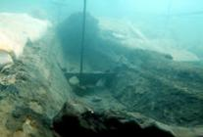 | ARCHEOLOGIA. Il relitto di una nave è sempre una scoperta affascinante. Figuriamoci se il naufragio risale a due millenni e mezzo fa. È il caso della nave greca a remi e vela, affondata a ottocento metri dalla costa nei pressi di Gela, in Sicilia. La città fu fondata all’inizio del secolo VII a.C. da un gruppo di coloni provenienti da Rodi e da Creta. Lo scafo, localizzato vent’anni fa e recuperato da poco, ha restituito oggetti che si sono aggiunti ai tesori venuti alla luce durante varie campagne di scavo, iniziate nella seconda metà dell’Ottocento.

>>><><><><><><><><><><><<<
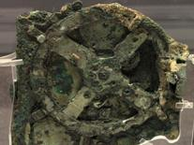 | TECNOLOGIA. In apertura delle Olimpiadi di Pechino, Estilo Itália dedica una notizia alla “Macchina di Anticitera”. Anche questo oggetto è stato rinvenuto in mare, nel relitto di una nave greca naufragata intorno all’87 a. C. presso l’isola di Anticitera. Che cos’è? Un antenato del computer. A quando risale? Al secondo secolo a.C. Calcolava i movimenti dei pianeti e il sorgere del sole. Serviva anche a mettere in rapporto fra loro i diversi calendari locali, alcuni dei quali basati sui giochi di Olimpia. Una bella differenza tra ieri e oggi!

>>><><><><><><><><><><><<<
 | TRADIZIONI. La notte di San Lorenzo, tra il 9 e il 10 agosto, la gente guarda il cielo, ansiosa di vedere le cosiddette stelle cadenti. Un’antica consuetudine, infatti, associa il fenomeno alla speranza che i desideri segreti si realizzino. Una poesia di Giovanni Pascoli e un film dei fratelli Taviani richiamano nel titolo questa credenza. Sappiamo però che non si tratta di stelle ma di piccoli detriti di roccia che si incendiano entrando in contatto con l’atmosfera. Questa notte magica può anche ritardare. Capricci dell’astronomia e della meteorologia.

Estilo Itália nº 066. Newsletter quindicinale a cura dell'Ufficio Scolastico del Consolato Generale d'Italia a San Paolo del Brasile. Numeri arretrati: http://www.povo.it/estiloitalia/

